Nordic Food Industry banar väg för svensk livsmedelsindustri

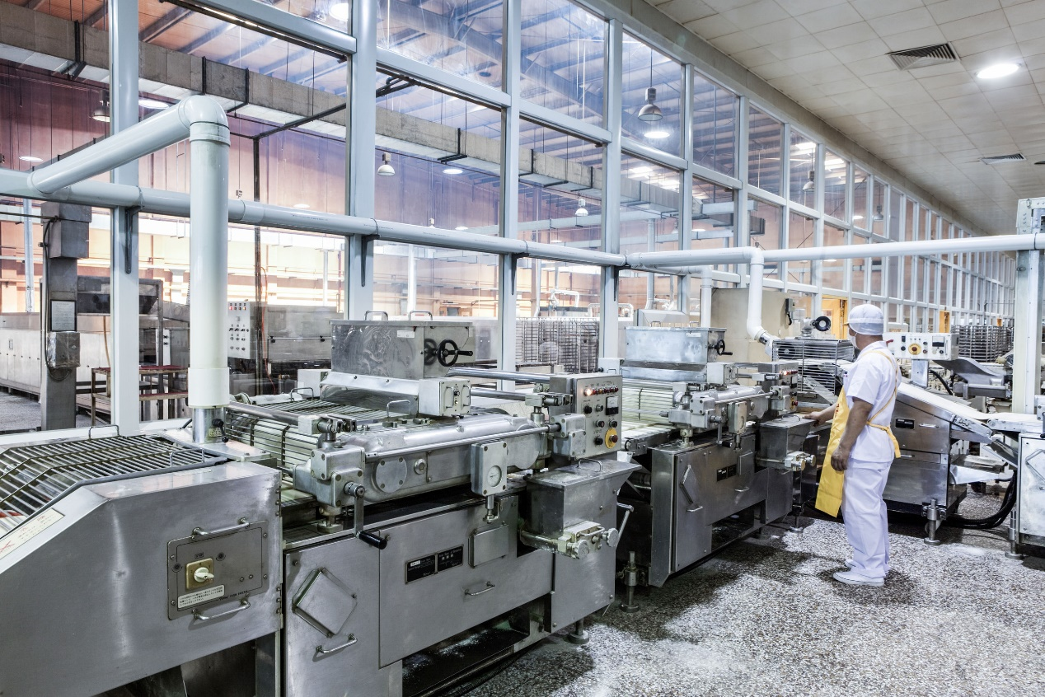

Hur kan ny teknik lösa livsmedelsindustrins utmaningar?
Det blir den avgörande frågan på den nya mötesplatsen Nordic Food Industry.

Livsmedelsindustrins nya arena Nordic Food Industry, som arrangeras på Svenska Mässan 5-6 november 2019, har nu funnit sin form.
– I år kommer vi bjuda in till en innovativ och lösningsorienterad tvådagarskonferens med aktiviteter och workshops, säger Martin Claeson, affärsansvarig för Nordic Food Industry.
Seminarieprogrammet utformas i samarbete med bl a RISE, Sweden Food Arena, Livsmedelsföretagen, Livsmedelsföreningen, Tillväxtverket och Vinnova.

– Nästa år, den 6-8 oktober 2020, satsar vi på en fullskalig mässa med utställning, berättar Martin Claeson.
– Nordic Food Industry arrangeras då parallellt med två av Svenska Mässans redan etablerade industrimässor vars fokus är effektiv produktion och industriell automation.

Mässorna ProcessTeknik och Scanautomatic samlar över 300 internationella leverantörer som med sina lösningar säkerställt att stora delar av svensk industri ligger i framkant och i världsklass.
En öververvägande del av dessa leverantörer har även tekniker och lösningar för en konkurrenskraftig och hållbar livsmedelsproduktion.
Nordic Food Industry får tre fokusområden: Automatisering och digitalisering, Produkt- och processutveckling samt Smarta förpackningslösningar och resurseffektiva fyllnadstekniker.

RISE – innovationspartner
Innovationspartner till Nordic Food Industry är forskningsinstitutet RISE, vars fokus är att främja hållbar utveckling i näringsliv och samhälle genom samverkan och utbyte med akademi och företag.
RISE medverkar bland annat genom det nystartade samverkansprojektet Nordic Food Partnership, som har en öppen workshop under konferensen.
– Nordic Food Partnership ska spegla de behov och styrkor som finns inom livsmedelsbranschen, förklarar Charlotte Eklund-Jonsson, chef för innovations- och företagsutveckling på RISE Jordbruk och Livsmedel.
– Utgångspunkten är företagen och deras behov kring utveckling, vad forskarna kan bidra med och hur vi tillsammans kan bygga nordiska mervärden i en internationell kontext.

Deltagare i projektet är livsmedelsföretag, universitet och organisationer som Sweden Food Arena och Food Science Sweden – och deras motsvarigheter i de nordiska grannländerna.
– Vi bjuder in aktörer från hela Norden till workshopen på Nordic Food Industry. Samtidigt är det ett öppet forum, där alla är välkomna att delta.

Under dagarna arrangeras studiebesök på RISE’s forskningsanläggning i Göteborg.
Där kan besökarna följa arbetet i pågående och planerade forskningsprojekt och även få en titt på testbäddar. Bland annat visas testanläggningar för pilotproduktion av livsmedel, sensorik-laboratorium, skonsam torkning, grön extraktion, rengöring och desinfektion, samt mikrovågs- och infrarödbehandling.

– Vår förhoppning är att kunna inspirera till mer samarbete och visa på de stora framtidsmöjligheterna, säger Charlotte Eklund-Jonsson, som är fylld av entusiasm inför premiären i höst:
– Livsmedelsbranschen behöver verkligen en kreativ arena där man träffas, lyssnar och lär från varandra och kan hitta lösningar. Vi tror att Nordic Food Industry har stor potential att bli just en sådan mötesplats.

Nordic Food Industry 5-6 november bjuder in till två intensiva och innovativa dagar med seminarier, konkreta case, workshops och besök på forskningsanläggning och testbäddar.
Medverkan är kostnadsfri efter föranmälan.
Med reservation för begränsat antal platser.

Vill du veta mer?
Kontakta Martin Claeson, affärsansvarig för Nordic Food Industry på Svenska Mässan, tel 031-708 82 54. martin.claeson@svenskamassan.se
Charlotte Eklund-Jonsson, Sektionschef Innovations- och Företagsutveckling, RISE, tel 010-516 67 26. Charlotte.eklund-jonsson@ri.se

Mer information: www.nordicfoodindustry.se.

